空间几何体的三视图 课后练习

一、选择题
1．如图所示茶杯，其正视图、左视图及俯视图依次为（ ）
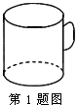
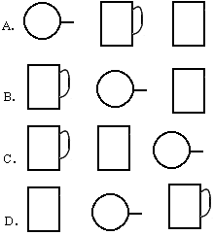
2．由5个小立方块搭成的几何体，其三视图分别为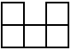（正视图）、（右视图）、（俯视图），则该几何体是（ ）
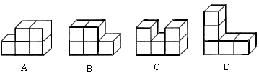
3．如图，如下放置的四个几何体中，其正视图为矩形的为（ ）
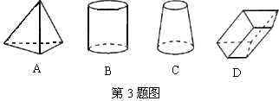
4．如图，如下放置的几何体中，其俯视不是圆的是（ ）
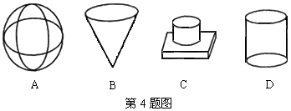
5．如图，如下放置的几何体（由完全相同的立方体拼成）中，其正视图和俯视图完全一样的是（ ）
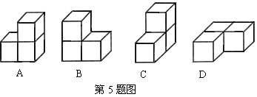
6．如图，下面几何体正视图和左视图类似的是（ ）
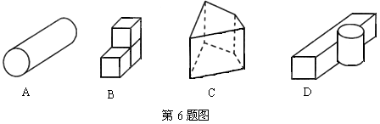
7．如图，下列选项不是几何体的三种视图为（ ）
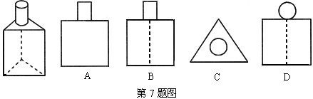
8．将两个圆盘、一个茶叶桶、一个皮球和一个蒙古包模型按如图所示方式摆放在一起，其正视图是（ ）
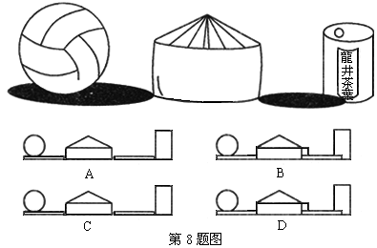
9．如图，是由一些相同的小正方体构成的几何体的三视图，这些相同的小正体的个数是（ ）
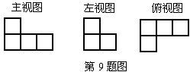
A．4 B．5 C．6 D．7
10．如下图物体的三视图的是（ ）
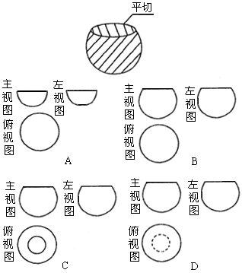
二、填空题
11．一个几何体，无论我们从哪个方向看，看到的结果都是一样的，则该几何体必定为______．
12．如图所示，桌上放着一个半球，则在它的三视图及从右面看到的图中，有三个图相同，一个不同，这个不同的图应该是_________．
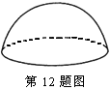
13．如图所示的积木是由16块棱长为1cm的正方体堆积而成的，则它表面积为________．
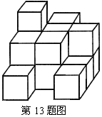
14．一个立体图形的三视图一般包括______图、_______图和_______图．
15．由小正方体木块搭成的几何体的三视图如下图，则该几何体由_________块小正方体木块搭成．
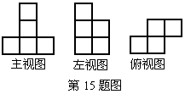
16．如图（1），E、F分别是正方体的面ADD_{l}A_{l}，面BCC_{l}B₁的中心，则四边形BFD_{l}E正在该正方体的面上的射影（即本节所指的正投影）可能是图（2）中的_________（把可能的序号都填上）．
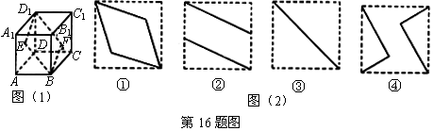
三、简答题
17．试作出下面几何体的三视图
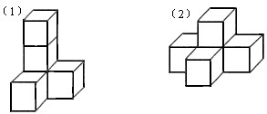
18．找出与下列几何体对应的三视图，在三视图的横线上填上对应的序号．
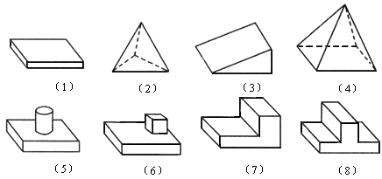
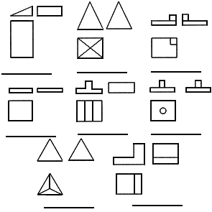
19．添线补全下列三视图
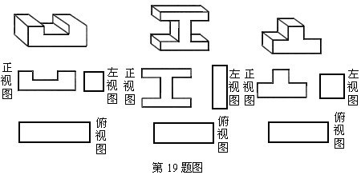
20．画出如下所示物体的三视图．
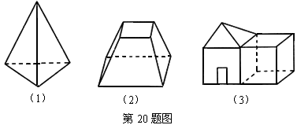
21．如下图是由小立方块搭成的几何体俯视图，小正方形中的数字表示在该位置的小立方块的个数，请画出它的正视图和左视图．
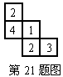

参考答案

一、选择题
1．C 2．C 3．B 4．C 5．C 6．C 7．A 8．D 9．B 10．C
二、填空题
11．球 12．俯视图
13．48cm²
14．正视图，左视图，俯视图
15．7 16．②③
三、解答题
17．解：
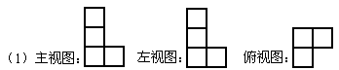
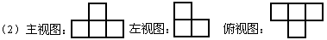
18．解：（3），（4），（6），（1），（8），（5），（2），（7）．
19．解：略
20．解：
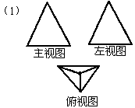
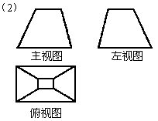
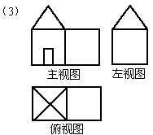
21．解：
